ФГБОУ ВО «БГПУ» им. М. Акмуллы

Центр развития одаренности школьников

**ЗАДАНИЯ**

**2 тура дистанционной олимпиады по программированию**

**для 10-11 классов**

**Работу выполнила ученица 7 класса МБОУ СОШ с. Шафраново**

**Кутьёнкова Мария Александровна.**

**Электронная почта:** [**k20ma@yandex.ru**](mailto:k20ma@yandex.ru)

**Язык программирования: Pascal ABC.NET**

**Задача 1**

В новогодней игре понадобились таблички с числами, в которых используемые цифры позволяют читать число независимо от положения таблички. Например, 68 после переворота читается как 89. В диапазоне целых десятичных чисел от **N1** до **N2** включительно подсчитать и вывести на экран или в файл числа, которые состоят из цифр 6, 8 и 9.

**Пример ввода:**

|  |
| --- |
| N1=50  N2=100 |

**Пример вывода:**

|  |
| --- |
| 66 68 69 86 88 89 96 98 99  Всего: 9 |

**Решение:**

**var** N1, N2,i,k,c,n,z:longint;

**begin**

write('N1=');

readln(N1);

write('N2=');

readln(N2);

**for** i:=N1 **to** N2 **do begin**{В этом цикле перебираются все числа от N1 до N2}

n:=i;

**while** n<>0 **do begin**{В этом цикле число разбивается на разряды. Если число разряда равно 6, 8 или 9, то работает счётчик таких разрядов.}

**if**(n **mod** 10=6)**or**(n **mod** 10=8)**or**(n **mod** 10=9)**then** k:=k+1;

c:=c+1;{Здесь считается общее кол-во цифр в числе.}

n:=n **div** 10;

**end**;

**if** c=k **then** write(i,' ');

**if** c=k **then** z:=z+1;{Здесь считается кол-во чисел в заданном диапазоне, у которых кол-во цифр, равных 6,8 или 9, равно кол-ву цифр в числе.}

c:=0;

k:=0;

**end**;

writeln;

writeln('Всего: ',z);

**end**.

|  |  |
| --- | --- |
| **ВВОД** | **ВЫВОД** |
| N1=50  N2=100 | 66 68 69 86 88 89 96 98 99  Всего: 9 |
| N1=66  N2=666 | 66 68 69 86 88 89 96 98 99 666  Всего: 10 |

**Пример 1:**

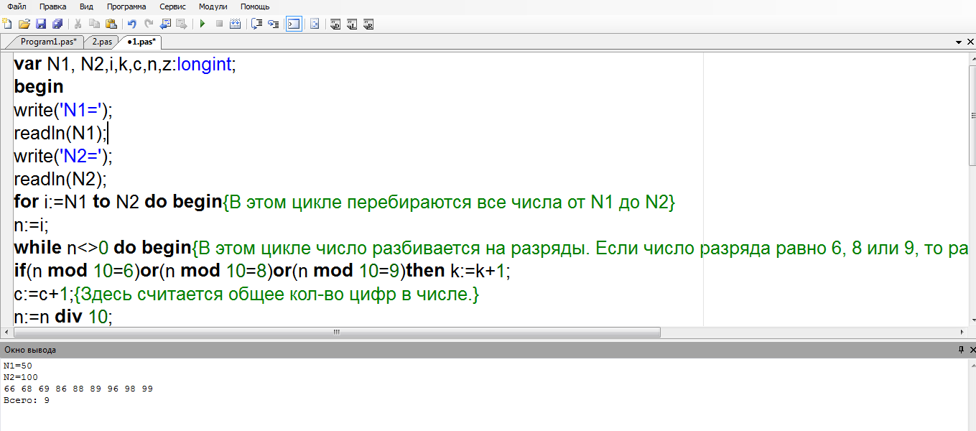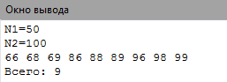

**Пример 2:**

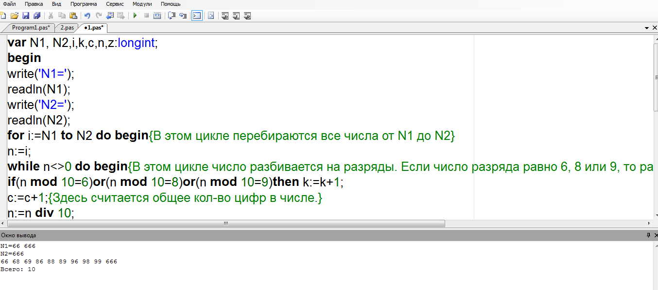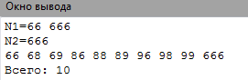

**Описание решения: В задаче перебираются числа в диапазоне от N1 до N2 и проверяется разряд каждого числа на наличие 6, 8 или 9.**

**Задача 2**

Программа «Грамотей» проверяет правильность выполнения диктанта из одного - трех предложений, заданных в программе. После вывода и просмотра предложения, текст предложения убирается с экрана. Делается пауза в течении заданного в программе времени (3 – 5 секунд). Затем ученик вводит с клавиатуры текст предложения в заданном порядке слов. Проверка выполняется по каждому предложению отдельно с выводом сообщений в трех случаях: Нарушен порядок слов. Ошибка или ошибки в слове. Правильно!

**Примеры ввода:**

|  |  |
| --- | --- |
| 1)«Грамотей»: Дорогу осилит идущий.  Ученик: Дорогу идущий осилит. | 2)«Грамотей»: Дорогу осилит идущий.  Ученик: Дорогу осилит идущий. |

**Примеры вывода:**

|  |  |
| --- | --- |
| 1) Нарушен порядок слов. | 2) Правильно! |

**Решение:**

**Uses** CRT;

**var** s,s1:string;

i,c,z,j,k,ks,ks1:longint;

b,d:**array**[1..100]**of** string;

**begin**

write('«Грамотей»:');

readln(s);

Sleep(3000);{Ожидание 3 секунды}

ClrScr;{Очистка экрана}

write('Ученик:');

readln(s1);

**if** CompareStr(s1,s)=0 **then** writeln('Правильно!');{Если строки равны, печатается ответ "Правильно!"}

c:=1;

**for** i:=1 **to** length(s) **do begin**{В этом цикле строка s разделяется на слова}

**if**((ord(s[i])>64)**and**(ord(s[i])<91))**or**((ord(s[i])>191)**and**(ord(s[i])<224))**then** s[i]:=LowerCase(s[i]);{Если в строке есть заглавная буква, то она меняется на строчную}

**if**(s[i]<>' ')**and**(s[i]<>'.')**and**(s[i]<>'!')**and**(s[i]<>'?')**then** b[c]:=b[c]+s[i];{Если символ-не знак препинаия и не пробел, то он добавляется к слову}

**if** s[i]=' '**then** c:=c+1;{Если символ-пробел, то меняется с- номер слова}

**if**(s[i]=' ')**or**(s[i]='.')**or**(s[i]='!')**or**(s[i]='?')**then** ks+=1;{Считается кол-во слов}

**end**;

z:=1;

**for** i:=1 **to** length(s1) **do begin**{В этом цикле строка s1 разделяется на слова. Он аналогичен циклу для строки s.}

**if**((ord(s1[i])>64)**and**(ord(s1[i])<91))**or**((ord(s1[i])>191)**and**(ord(s1[i])<224))**then** s1[i]:=LowerCase(s1[i]);

**if**(s1[i]<>' ')**and**(s1[i]<>'.')**and**(s1[i]<>'!')**and**(s1[i]<>'?')**then** d[z]:=d[z]+s1[i];

**if** s1[i]=' ' **then** z:=z+1;

**if**(s1[i]=' ')**or**(s1[i]='.')**or**(s1[i]='!')**or**(s1[i]='?')**then** ks1+=1;

**end**;

**for** i:=1 **to** c **do begin**{Каждое слово строки s сравнивается с каждым словом строки s1}

**for** j:=1 **to** z **do**

**if** b[i]=d[j] **then** k:=k+1;{Считается кол-во совпадений}

**end**;

**if**(k=ks)**and**(k=ks1)**and**(CompareStr(s1,s)<>0)**then** writeln('Нарушен порядок слов.');{Если кол-во совпадений равно кол-ву слов в каждой строке и строки не равны, то печатается "Нарушен порядок слов.''}

**if**((k<>ks)**or**(k<>ks1))**and**(CompareStr(s1,s)<>0)**then** writeln('Ошибка или ошибки в слове.');{Иначе печатается ''Ошибка или ошибки в слове.''}

**end**.

|  |  |
| --- | --- |
| **ВВОД** | **ВЫВОД** |
| «Грамотей»: Дорогу осилит идущий.  Ученик: Дорогу идущий осилит. | Нарушен порядок слов. |
| «Грамотей»: Дорогу осилит идущий.  Ученик: Дорогу асилит идущий. | Ошибка или ошибки в слове. |

**Пример 1:**

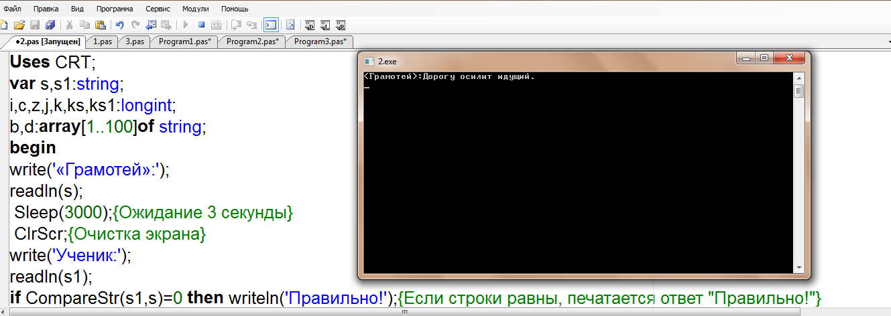

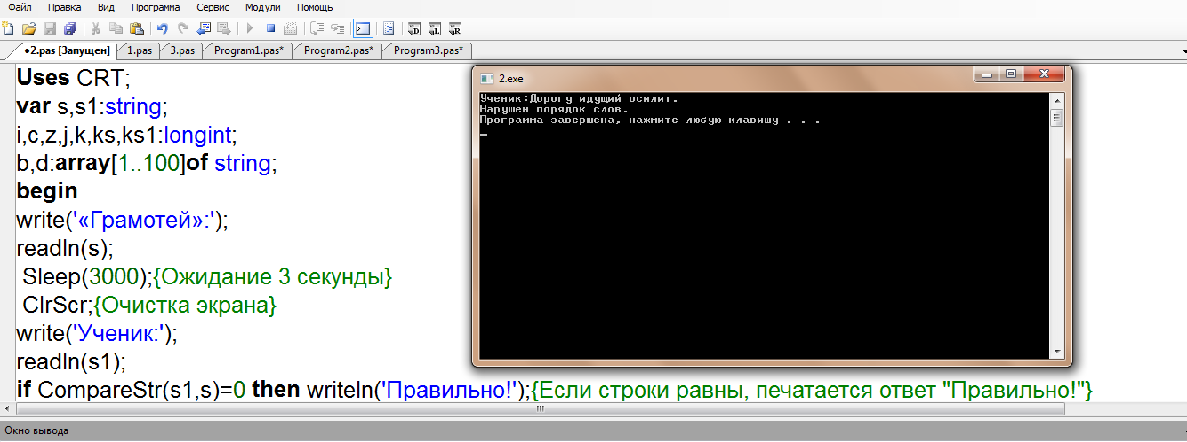



**Пример 2:**



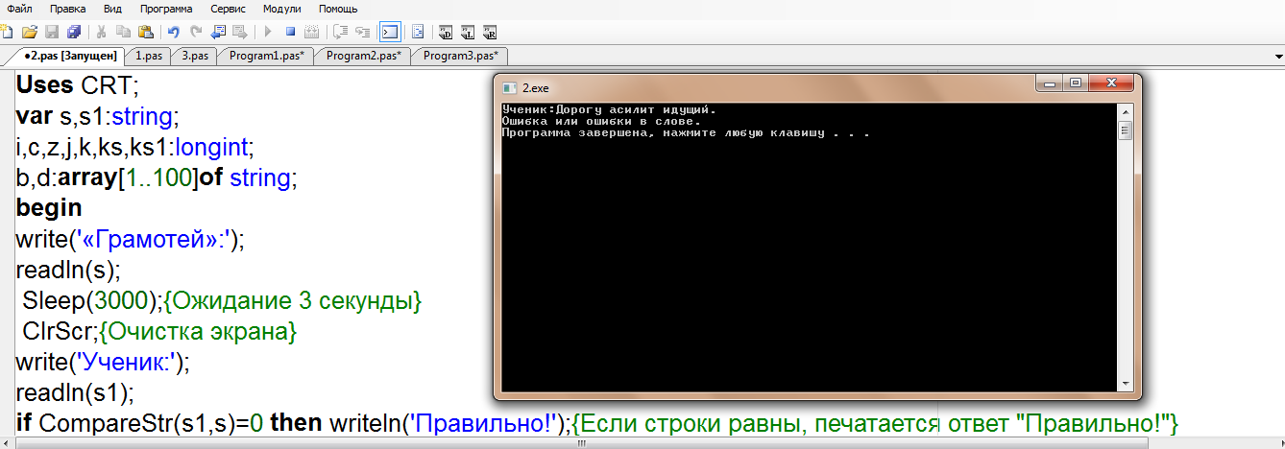



**Описание решения: Использую USES CRT. Вводимый Грамотеем текст исчезает через 3 секунды. После ввода текста учеником, программа разделяет тексты (Ученика и Грамотея) на слова и сравнивает их. В зависимости от результата выводится ответ.**

**Задача 3**

Оцените, какая доля (в %) атомов золота находится на поверхности наночастицы золота диаметром **D** нм. Будем считать, что поверхность наночастицы проходит по внешним точкам атомов-шаров.

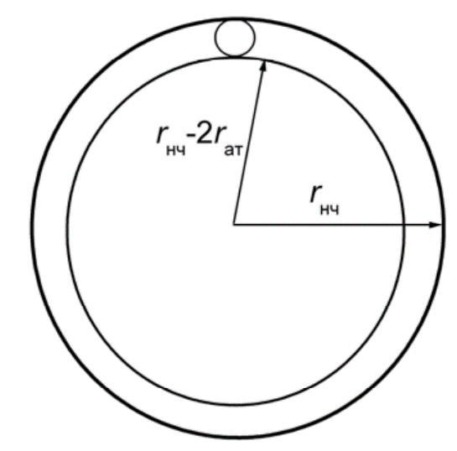

Для оценки доли атомов в поверхностном слое найдем объем поверхностного слоя **V**пов и разделим его на объем наночастицы **V**нч. Объем поверхностного слоя равен разности объема наночастицы и внутреннего объема – шара радиусом **r**нч – 2**r**ат.

**Пример ввода:**

|  |
| --- |
| d=3.0 |

**Пример вывода:**

|  |
| --- |
| PAu=47.2485888 |

**Решение:**

**var** d,n:real;

**begin**

write('d=');

readln(d);

write('PAu=');

n:=((d/2)*(d/2)*(d/2)-(d/2-0.288)*(d/2-0.288)*(d/2-0.288))/((d/2)*(d/2)*(d/2));{Формула для нахождения доли атомов золота, находящихся на поверхности наночастицы золота диаметром d нм.}

writeln(n*100);

**end**.

|  |  |
| --- | --- |
| **ВВОД** | **ВЫВОД** |
| d=3.0 | PAu=47.2485888 |
| d=0.5 | PAu=100.3511808 |

**Пример 1:**

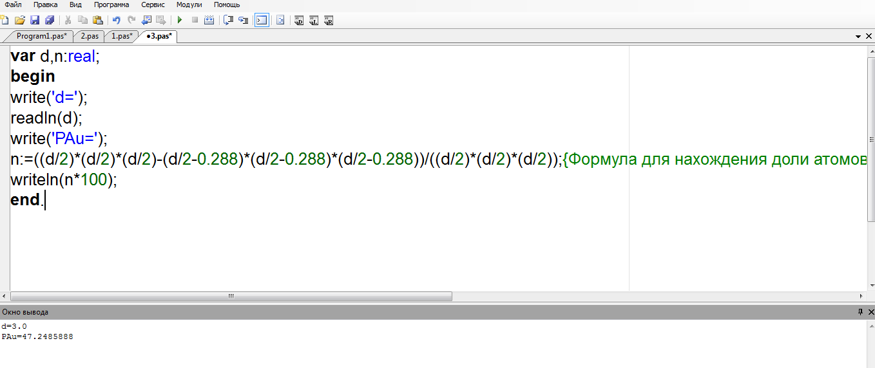

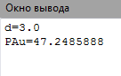

**Пример 2:**

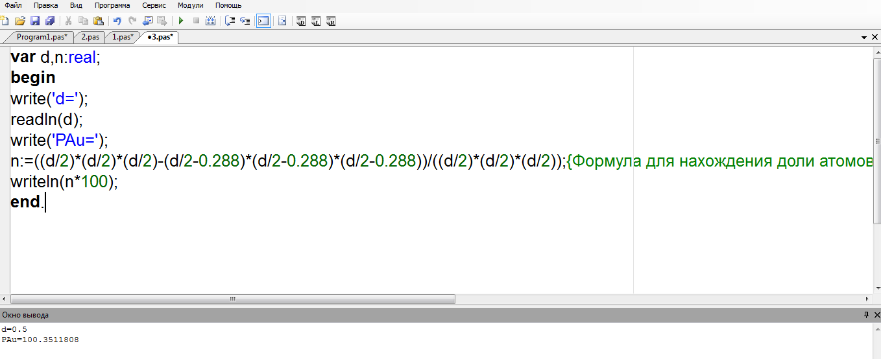

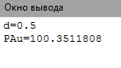

**Описание решения: найдя формулу в сборнике задач В. В. Ерёмина и радиус атома золота в интернете(0,144 нм, в решении я это значение сразу умножила на 2), был произведён расчёт.**